Федеральное государственное бюджетное учреждение высшего образования
“Чувашский государственный университет им И.Н. Ульянова”
Кафедра вычислительной техники

Лабораторная работа №1
По дисциплине СУБД
“Реляционная СУБД PostgreSQL”
В-12

Выполнил: Иванов И.Л.
Студент группы ивт-42-23
Проверил: Марков А.В.

Чебоксары, 2026
Цель работы: Знакомство с СУБД PostgreSQL. Установка необходимого ПО. Создание тестовой базы. Изучение основных приципов работы с БД.
1.
compose.yaml
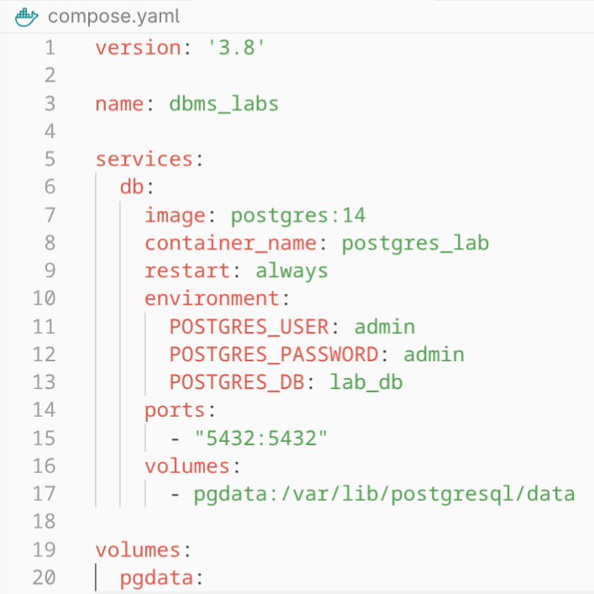
Docker
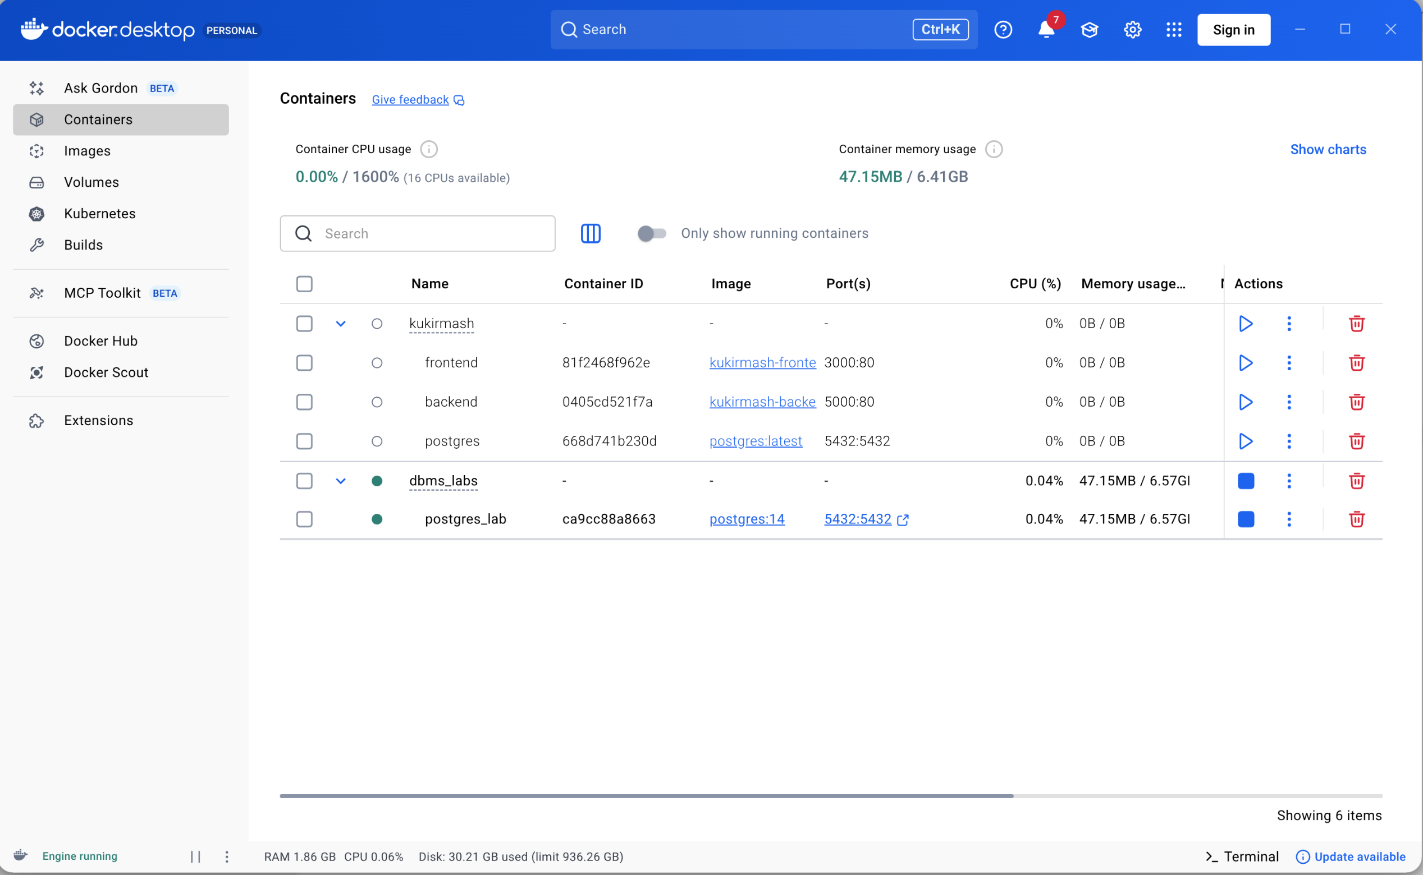
DBeaver
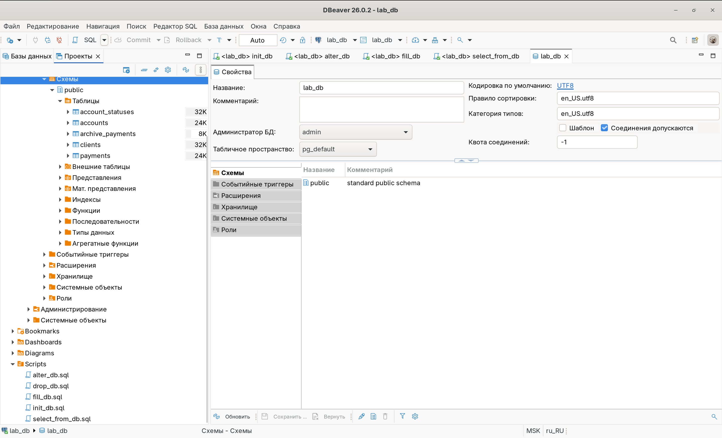
2.
init_db.sql
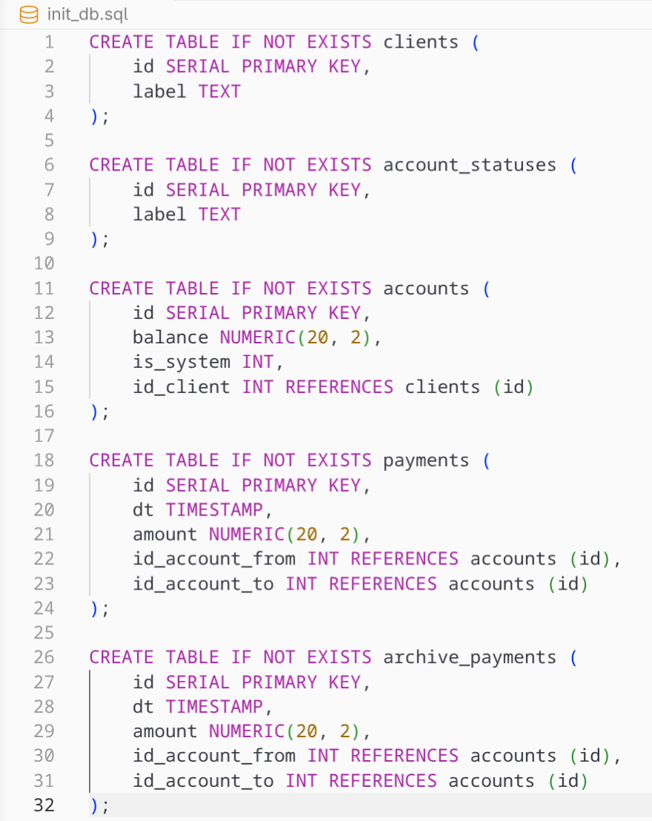
alter_db.sql
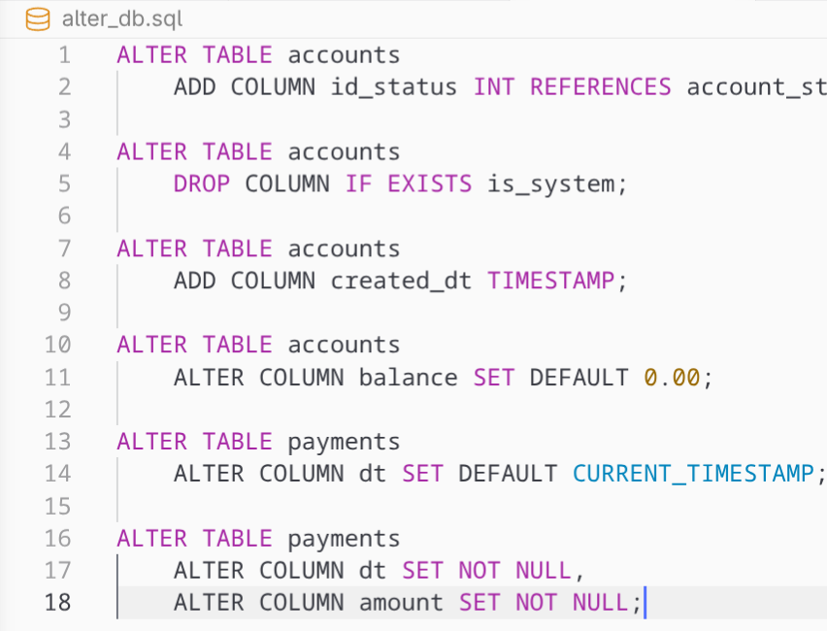
fill_db.sql
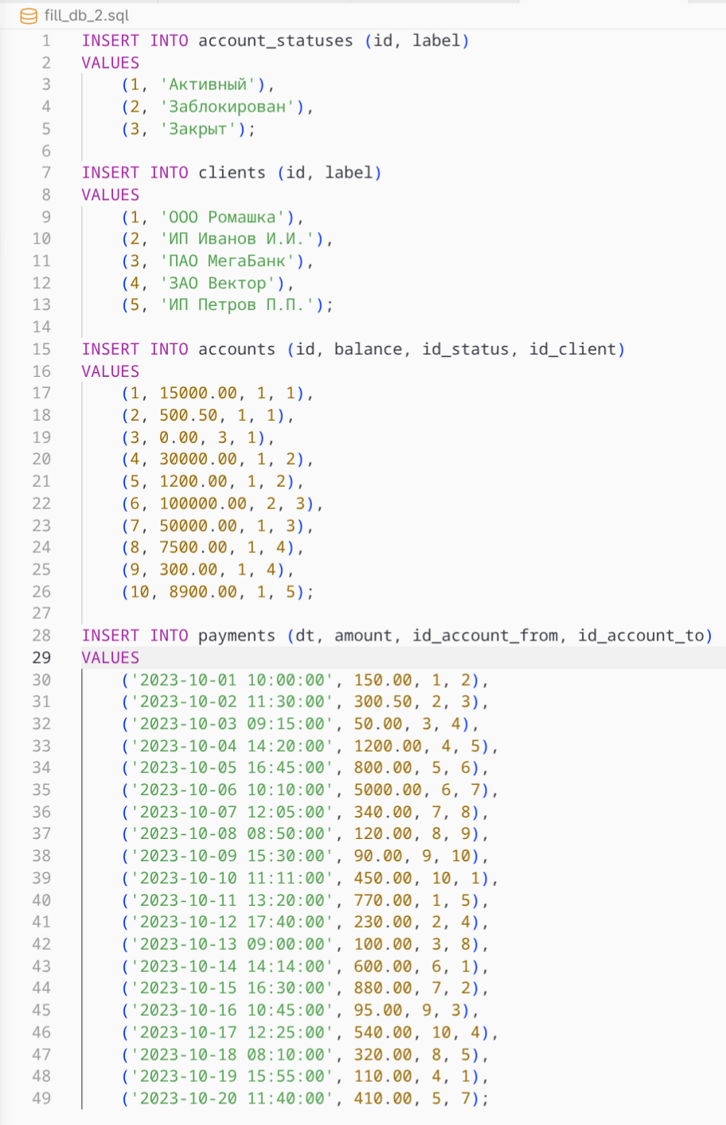

select_from_db.sql
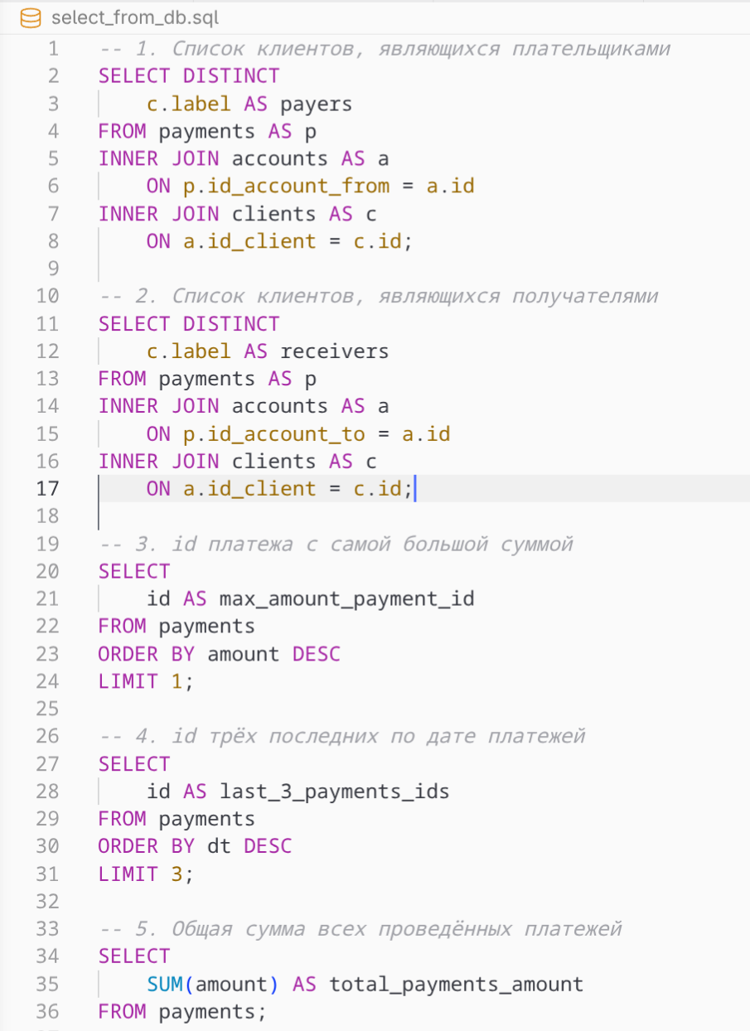
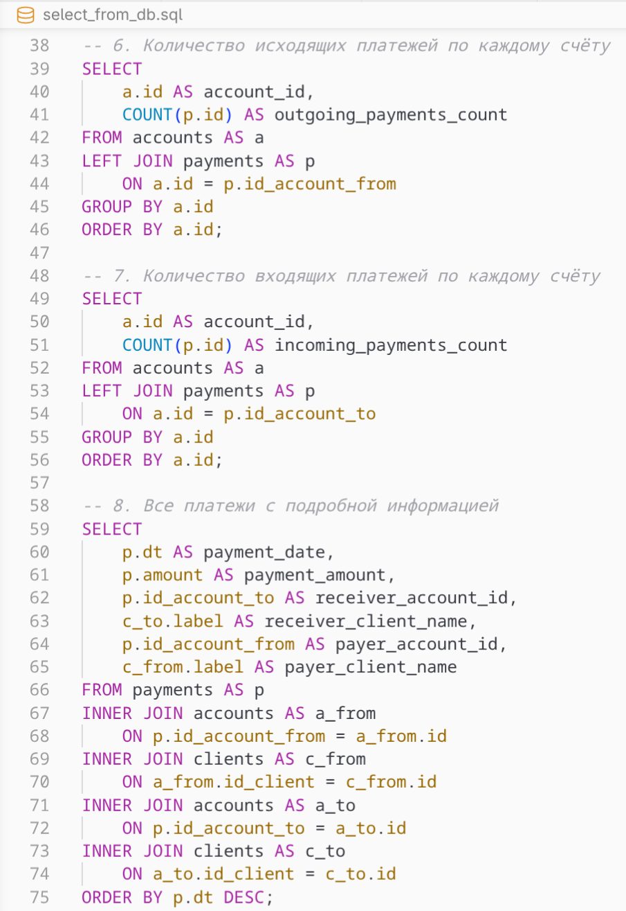

Логическая модель
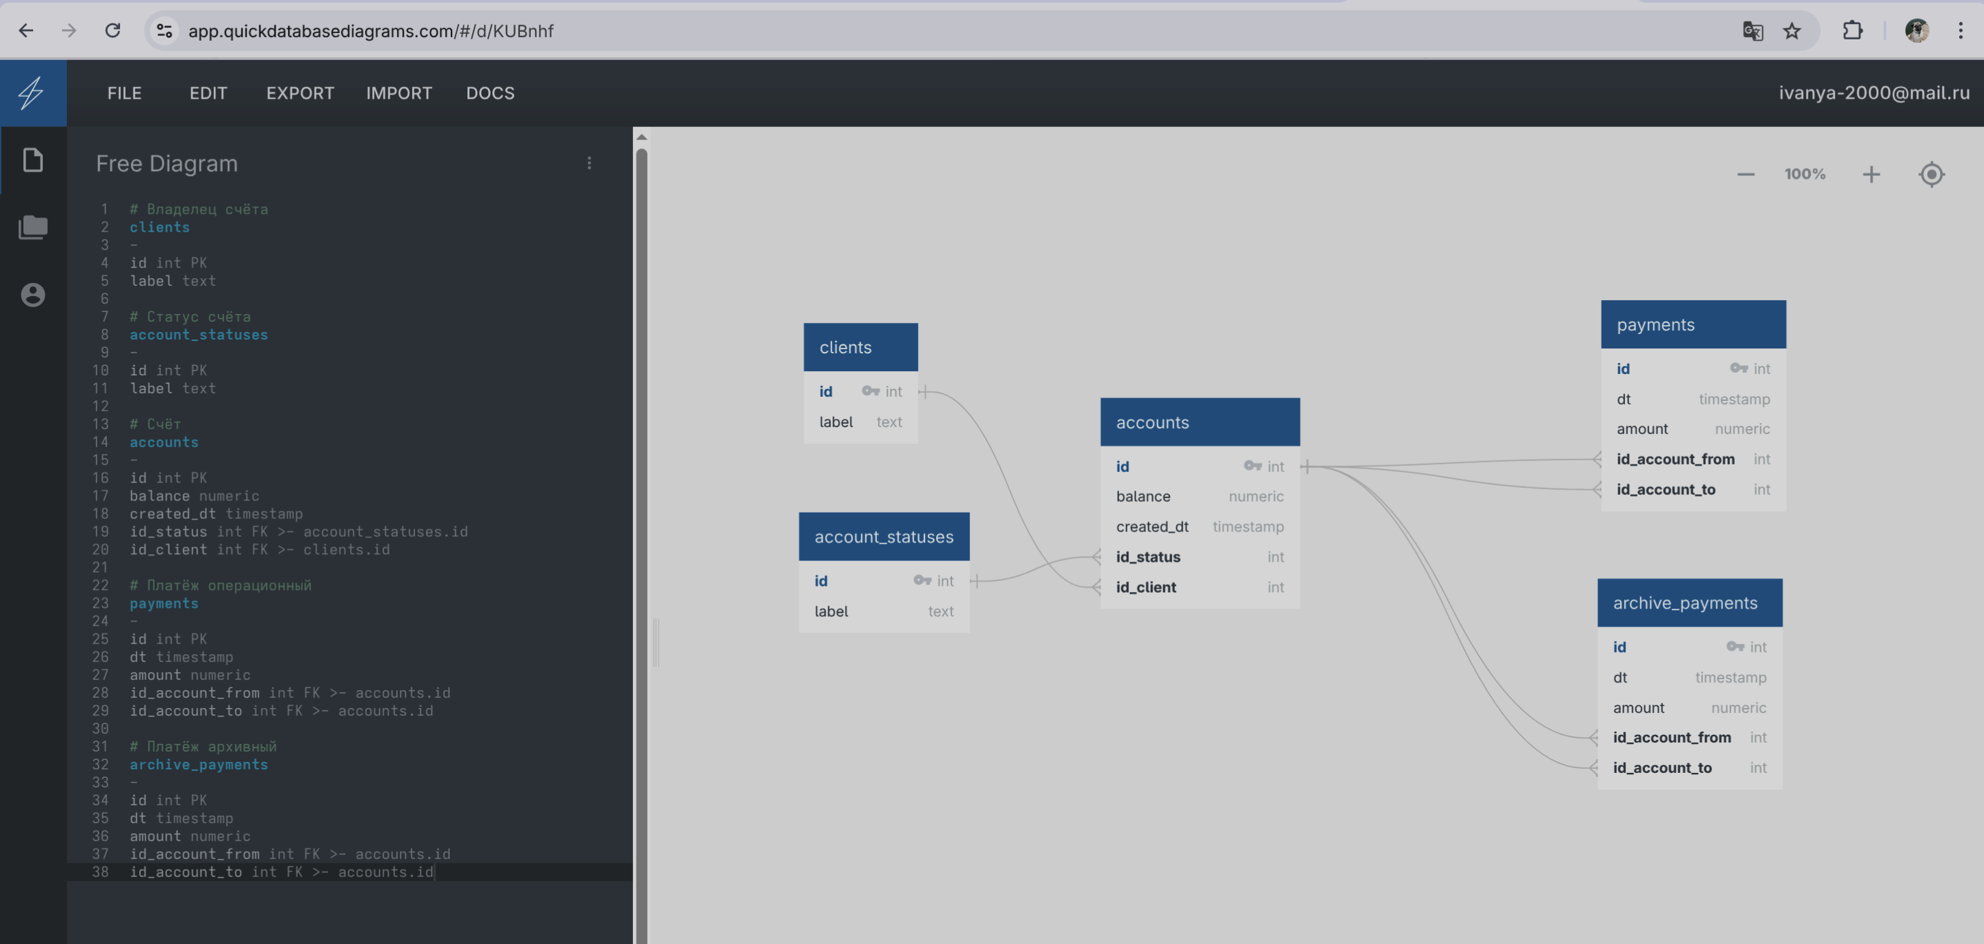
Вывод: были получены практические навыки в СУБД PostgreSQL

